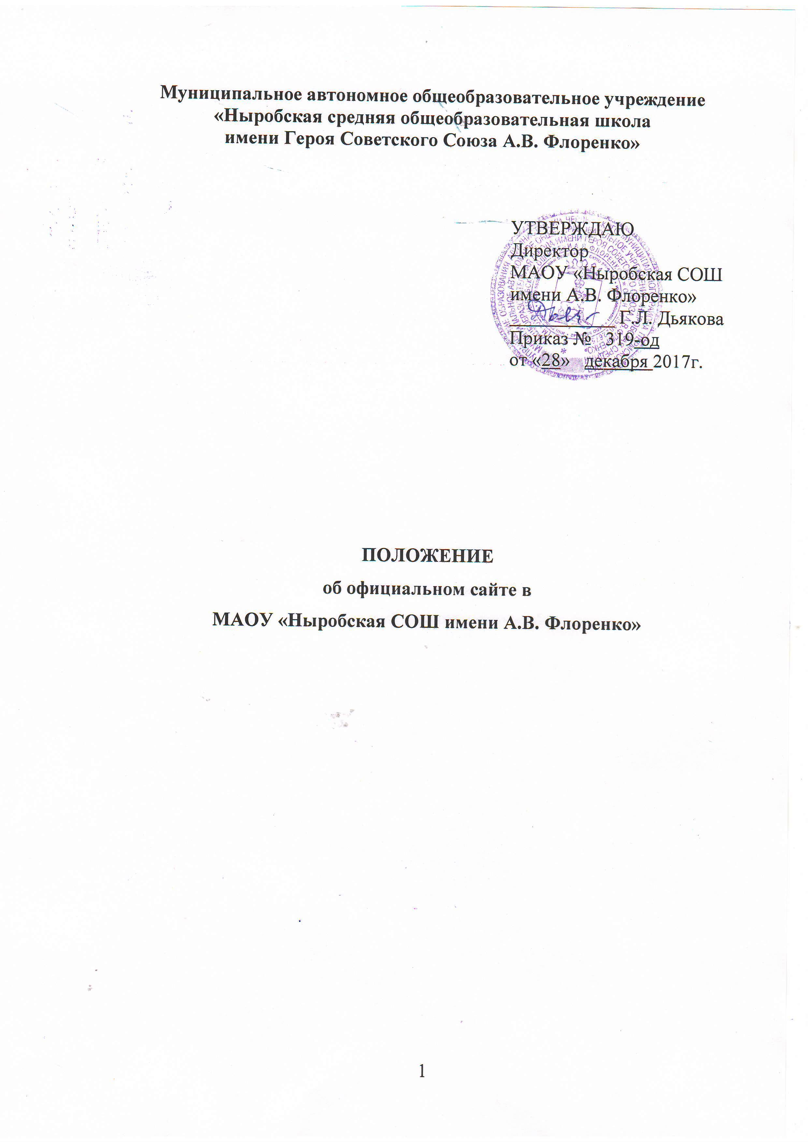

1.Общие положения
  - Положение о школьном сайте (далее – Положение) Муниципального автономного общеобразовательного учреждения «Ныробская средняя общеобразовательная школа имени Героя Советского Союза А.В. Флоренко» (далее – Учреждение) разработано в целях определения требований к организации и поддержке работоспособности школьного сайта, активного продвижения информационных и коммуникационных технологий в практику работы Учреждения.
  - Положение разработано в соответствии с федеральным законом №273-ФЗ «Об образовании в Российской Федерации», принятым Государственной Думой 21 декабря 2012 года, одобренным Советом Федерации 26 декабря 2012 года, Приказом Федеральной службы по надзору в сфере образования и науки от 29 мая 2014 г. №785 «Об утверждении требований к структуре официального сайта образовательной организации в информационно-телекоммуникационной сети «Интернет» и формату представления на нем информации» с изменениями и дополнениями от 02.02.2016, Постановлением Правительства РФ от 10.07.2013 г. №582 «Об утверждении Правил размещения на официальном сайте образовательной организации в информационно-телекоммуникационной сети «Интернет» и обновления информации об образовательной организации» с изменениями и дополнениями от 20.10.2015, 17 мая 2017, 07.08.2017.
  - Настоящее положение определяет понятия, цели, задачи, требования, организацию деятельности школьного сайта.
  - Сайт – информационный web-ресурс, имеющий четко определенную законченную смысловую нагрузку.
Разработчик сайта – физическое лицо или группа физических лиц, создавшие сайт и поддерживающие его работоспособность и актуальность.
  - Школьный сайт (далее - сайт) является школьным публичным органом информации, доступ к которому открыт всем желающим. Создание и поддержка школьного сайта являются предметом деятельности по информатизации Учреждения и повышения информационной культуры и информационно-коммуникационной компетенции участников образовательного процесса.
  - Сайт является одним из инструментов обеспечения учебной и внеурочной деятельности Учреждения.
  - Сайт объединяет процесс сбора, обработки, оформления, публикации информации с процессом интерактивной коммуникации. На сайте представляется актуальный результат деятельности Учреждения.
- Цели и задачи школьного сайта
  - Цель - поддержка процесса информатизации в Учреждении путем развития единого образовательного информационного пространства Учреждения; представление Учреждения в Интернет-сообществе, популяризация и поддержка образования через Интернет-ресурсы.
  - Задачи:
- Формирование прогрессивного имиджа Учреждения.
- Обеспечение открытости деятельности Учреждения и освещение его деятельности в сети Интернет; систематическая информированность участников образовательных отношений о деятельности Учреждения.
- Создание условий для взаимодействия всех участников образовательных отношений: педагогов, учащихся и их родителей (законных представителей); для сетевого взаимодействия Учреждения с другими учреждениями по поиску решений актуальных проблем образования.
- Позитивная презентация Учреждения, достижений учащихся и педагогического коллектива, особенностей Учреждения, истории его развития, реализуемых образовательных программ.
- Внесение качественных изменений в процесс использования информационно-коммуникационных технологий (далее – ИКТ) в образовательном процессе. Внедрение новых образовательных технологий в организацию учебного процесса. Повышение интереса педагогов Учреждения к активному использованию ИКТ для решения задач модернизации образования.
- Стимулирование творческой активности педагогов и учащихся.
- Содержательное наполнение сайта Учреждения, регулярное его обновление.
- Осуществление обмена педагогическим опытом и демонстрация достижений учащихся и педагогов Учреждения.
- Развитие творческих инициатив по созданию информационно-образовательных ресурсов для учащихся.
- Требования к содержанию сайта
Структура сайта является подвижной и определяется приоритетными задачами Учреждения.
Основные сведения.
  - Сведения об образовательной организации:
    - Общие сведения.
- Дата создания Учреждения.
- Учредитель Учреждения.
- Место нахождения Учреждения.
- Режим и график работы Учреждения.
- Контактные телефоны Учреждения.
- Адрес электронной почты Учреждения.
    - Структура и органы управления образовательной организацией.
- Структура Учреждения.
- Органы управления Учреждением.
- Наименование структурных подразделений:
- фамилии, имена, отчества и должности руководителей структурных подразделений;
- места нахождения структурных подразделений;
- адреса официальных сайтов в сети «Интернет» структурных подразделений (при наличии);
- адреса электронной почты структурных подразделений (при наличии);
- сведения о наличии положений о структурных подразделениях (об органах управления) с приложениями копий указанных положений (при их наличии).
    - Документы
На главной странице подраздела должны быть размещены следующие документы:
- Устав Учреждения.
- Лицензия на осуществление образовательной деятельности .
- Свидетельство о государственной аккредитации (с приложениями)
- План финансово-хозяйственной деятельности Учреждения, утвержденный в установленном законом Российской Федерации порядке или бюджетной сметы Учреждения.
- Отчет о результатах самообследования Учреждения
- Локальные нормативные акты, регламентирующие деятельность Учреждения по основным вопросам организации и осуществления образовательной деятельности, правила приема граждан, режима занятий учащихся, периодичность и порядок текущего контроля успеваемости и промежуточной аттестации учащихся, порядок и основания перевода, отчисления и восстановления учащихся, порядок оформления возникновения, приостановления и прекращения отношений между Учреждением и учащимися и родителями (законными представителями) несовершеннолетних учащихся, правила внутреннего распорядка учащихся, правила внутреннего трудового распорядка, коллективный договор.
- Отчет о результатах самообследования.
- Документы о порядке оказания платных образовательных услуг, в том числе образец договора об оказании платных образовательных услуг, документ об утверждении стоимости обучения по каждой образовательной программе
- Предписания органов, осуществляющих государственный контроль (надзор) в сфере образования, отчеты об исполнении таких предписаний.
    - Образование
Содержит информацию:
- об уровне образования;
- о формах обучения;
- о нормативных сроках обучения;
- о сроке действия государственной аккредитации образовательной программы (при наличии государственной аккредитации);
- об описании образовательной программы с приложением ее копии;
- об учебном плане с приложением его копии;
- об аннотации к рабочим программам дисциплин (по каждой дисциплине в составе образовательной программы) с приложением их копий (при наличии);
- о календарном учебном графике с приложением его копии;
- о методических и об иных документах, разработанных образовательной организацией для обеспечения образовательного процесса;
- о реализуемых образовательных программах, в том числе о реализуемых адаптированных общеобразовательных программах, с указанием учебных предметов, курсов, дисциплин (модулей), практики, предусмотренных соответствующей образовательной программой, а также об использовании при реализации указанных образовательных программ электронного обучения и дистанционных образовательных технологий;
- о численности обучающихся по реализуемым образовательным программам за счет бюджетных ассигнований федерального бюджета, бюджетов субъектов Российской Федерации, местных бюджетов и по договорам об образовании за счет средств физических и (или) юридических лиц;
- о языках, на которых осуществляется образование (обучение).
    - Образовательные стандарты
Содержит информацию:
- об уровне образования;
- о формах обучения;
- о нормативных сроках обучения;
- о сроке действия государственной аккредитации образовательной программы (при наличии государственной аккредитации);
- об описании образовательной программы с приложением ее копии;
- об учебном плане с приложением его копии;
- об аннотации к рабочим программам дисциплин (по каждой дисциплине в составе образовательной программы) с приложением их копий (при наличии);
- о календарном учебном графике с приложением его копии;
- о методических и об иных документах, разработанных образовательной организацией для обеспечения образовательного процесса;
- о реализуемых образовательных программах, в том числе о реализуемых адаптированных общеобразовательных программах, с указанием учебных предметов, курсов, дисциплин (модулей), практики, предусмотренных соответствующей образовательной программой, а также об использовании при реализации указанных образовательных программ электронного обучения и дистанционных образовательных технологий;
- о численности обучающихся по реализуемым образовательным программам за счет бюджетных ассигнований федерального бюджета, бюджетов субъектов Российской Федерации, местных бюджетов и по договорам об образовании за счет средств физических и (или) юридических лиц;
- о языках, на которых осуществляется образование (обучение).
3..1.6. Руководство. Педагогический состав.
Главная страница подраздела должна содержать следующую информацию:
а) о руководителе образовательной организации, его заместителях, руководителях филиалов образовательной организации (при их наличии), в том числе:
- фамилия, имя, отчество (при наличии) руководителя, его заместителей;
- должность руководителя, его заместителей;
- контактные телефоны;
- адрес электронной почты;
б) о персональном составе педагогических работников с указанием уровня образования, квалификации и опыта работы, в том числе:
- фамилия, имя, отчество (при наличии) работника;
- занимаемая должность (должности);
- преподаваемые дисциплины;
- ученая степень (при наличии);
- ученое звание (при наличии);
- наименование направления подготовки и (или) специальности;
- данные о повышении квалификации и (или) профессиональной переподготовке (при наличии);
- общий стаж работы;
- стаж работы по специальности.
    - Материально-техническое обеспечение и оснащенность образовательного процесса.
Главная страница подраздела должна содержать следующую информацию:
- о материально-техническом обеспечении образовательной деятельности, в том числе:
- наличие оборудованных учебных кабинетов, объектов для проведения практических занятий, библиотек, объектов спорта, средств обучения и воспитания, в том числе приспособленных для использования инвалидами и лицами с ограниченными возможностями здоровья;
- обеспечение доступа в здания образовательной организации инвалидов и лиц с ограниченными возможностями здоровья;
- условия питания обучающихся, в том числе инвалидов и лиц с ограниченными возможностями здоровья;
- условия охраны здоровья обучающихся, в том числе инвалидов и лиц с ограниченными возможностями здоровья;
- доступ к информационным системам и информационно-телекоммуникационным сетям, в том числе приспособленным для использования инвалидами и лицами с ограниченными возможностями здоровья;
- об электронных образовательных ресурсах, к которым обеспечивается доступ обучающихся, в том числе приспособленных для использования инвалидами и лицами с ограниченными возможностями здоровья;
- наличие специальных технических средств обучения коллективного и индивидуального пользования для инвалидов и лиц с ограниченными возможностями здоровья.
    - Платные образовательные услуги:
- документ о порядке оказания платных образовательных услуг, в том числе образец договора об оказании платных образовательных услуг, документ об утверждении стоимости обучения по каждой образовательной программе.
    - Стипендии и иные виды материальной поддержки:
- о наличии и условиях предоставления обучающимся стипендий, мер социальной поддержки;
- о трудоустройстве выпускников;
    - Финансово-хозяйственная деятельность:
- об объеме образовательной деятельности, финансовое обеспечение которой осуществляется за счет бюджетных ассигнований федерального бюджета, бюджетов субъектов Российской Федерации, местных бюджетов, по договорам об образовании за счет средств физических и (или) юридических лиц;
- копия плана финансово-хозяйственной деятельности образовательной организации, утвержденного в установленном законодательством Российской Федерации порядке, или бюджетной сметы образовательной организации;
- о поступлении финансовых и материальных средств и об их расходовании по итогам финансового года.
    - Вакантные места для приема (перевода):
- о количестве вакантных мест для приема (перевода) по каждой образовательной программе, профессии, специальности, направлению подготовки (на места, финансируемые за счет бюджетных ассигнований федерального бюджета, бюджетов субъектов Российской Федерации, местных бюджетов, по договорам об образовании за счет средств физических и (или) юридических лиц).
Учреждение обновляет сведения, указанные в п. 3.1 – 3.11 не позднее 10 дней после их изменения.
    - Безопасность школы
- Профилактика детского дорожно-транспортного травматизма.
- Безопасность школы.
- Противодействие коррупции.
    - История и факты
  - Воспитательная работа
- Работа по ФГОС
- Музей
- ВСК «Патриот»
- Экология
- Туризм
- Профориентация
  - Методическая работа
- Структура методической работы
- План методической работы
- Информационно-аналитический отчёт
- Предметные недели
- Методические семинары
  - Учебный процесс
Раздел содержит информацию о ГИА по программам осинового общего, среднего общего образования, Информацию о Всероссийских проверочных работах (ВПР) и национальных исследованиях качества образования (НИКО).
  - Электронный журнал
  - Информация, размещаемая на сайте, не должна:

- нарушать авторское право;
- содержать ненормативную лексику;
- унижать честь, достоинство и деловую репутацию физических и юридических лиц;
- содержать государственную, коммерческую или иную, специально охраняемую тайну;
- содержать информационные материалы, которые содержат призывы к насилию и насильственному изменению основ конституционного строя, разжигающие социальную, расовую, межнациональную и религиозную рознь, пропаганду наркомании, экстремистских религиозных и политических идей;
- содержать материалы, запрещенные к опубликованию законодательством Российской Федерации;
- противоречить профессиональной этике в педагогической деятельности.
Размещение информации рекламно-коммерческого характера допускается только по согласованию с директором школы. Условия размещения такой информации регламентируются специальными договорами.
  - Пользователю официального сайта предоставляется наглядная информация о структуре официального сайта, включающая в себя ссылку на официальный сайт Министерства образования и науки Российской Федерации в сети «Интернет».
  - Информация размещается на сайте в текстовой и (или) табличной формах, а также в форме копий документов в соответствии с требованиями к структуре официального сайта и формату представления информации, установленными Федеральной службой по надзору в сфере образования и науки.
  - При размещении информации на официальном сайте и её обновлении обеспечивается соблюдение требований законодательства Российской Федерации о персональных данных.
  - Файлы документов представлены на Сайте в форматах Portable Document Files (.pdf), Microsoft Word / Microsofr Excel (.doc, .docx, .xls, .xlsx), Open Document Files (.odt, .ods).
  - Все файлы, ссылки на которые размещены на страницах соответствующего раздела, удовлетворяют следующим условиям:
а) максимальный размер размещаемого файла не превышает 15 мб.
б) сканирование документа выполнены с разрешением не менее 75 dpi;
в) отсканированный текст в электронной копии документа читаемый.
  - Допускается размещение на Сайте иной информации, которая размещается, опубликовывается по решению администрации школы и (или) размещение, опубликование которой является обязательным в соответствии с законодательством Российской Федерации.
  - Технологические и программные средства, которые используются для функционирования сайта, должны обеспечивать:
а) доступ к размещенной на официальном сайте информации без использования программного обеспечения, установка которого на технические средства пользователя информации требует заключения лицензионного или иного соглашения с правообладателем программного обеспечения, предусматривающего взимание с пользователя информации платы;
б) защиту информации от уничтожения, модификации и блокирования доступа к ней, а также иных неправомерных действий в отношении нее;
в) возможность копирования информации на резервный носитель, обеспечивающий ее восстановление;
г) защиту от копирования авторских материалов.
3.14. Технологические и программные средства, которые используются для функционирования сайта, должны обеспечивать:
а) доступ к размещенной на официальном сайте информации без использования программного обеспечения, установка которого на технические средства пользователя информации требует заключения лицензионного или иного соглашения с правообладателем программного обеспечения, предусматривающего взимание с пользователя информации платы;
б) защиту информации от уничтожения, модификации и блокирования доступа к ней, а также иных неправомерных действий в отношении нее;
в) возможность копирования информации на резервный носитель, обеспечивающий ее восстановление;
г) защиту от копирования авторских материалов.
- Организация информационного наполнения и сопровождения Сайта
4.1. Администрация школы отвечает за содержательное наполнение школьного сайта и за своевременное обновление сведений, не позднее 10 рабочих дней после их изменений.
4.2. Руководство обеспечением функционирования Сайта и его программно-технической поддержкой возлагается на администратора сайта.
4.3. Администратор сайта, непосредственно связанный с эксплуатацией Сайта, - изменение дизайна и структуры, размещение новой и удаление устаревшей информации, публикация информации из баз данных, разработка новых web-страниц, реализация политики разграничения доступа и обеспечение безопасности информационных ресурсов.
4.4. Администратор сайта, осуществляет консультирование лиц, ответственных за предоставление информации, по реализации концептуальных решений и текущим проблемам, связанным с информационным наполнением и актуализацией информационного ресурса.
4.5. Информация, готовая для размещения на Сайте, предоставляется в электронном виде администратору сайта, который оперативно обеспечивает ее размещение в соответствующем разделе Сайта.
4.6. Текущие изменения структуры Сайта осуществляются ответственным за информатизацию образовательного процесса. Изменения, носящие концептуальный характер, согласовываются с директором школы.
5.Финансирование, материально-техническое обеспечение
5.1. Финансирование создания и поддержки школьного сайта осуществляется за счет бюджетных и внебюджетных источников и спонсоров.
6. Ответственность и контроль
6.1 Ответственность за содержание и достоверность размещаемой на Сайте информации несет руководитель ОО.
6.2 Непосредственное выполнение работ по размещению информации на Сайте, обеспечению ее целостности и доступности, реализации правил разграничения доступа возлагается на администратора Сайта, который назначается руководителем ОО и ему же подчиняется.
6.3 Контроль за функционированием Сайта и размещенной на нем информацией осуществляет руководитель ОО.

